|  |  |  |
| --- | --- | --- |
| **MKK “DIAGRAM HUBUNGAN ANTAR ENTITAS”** | | |
| **LKPD 2** | **:** | **KEGIATAN PRAKTIKUM** |
| **SEMESTER** | **:** | **GASAL** |
| **KELAS** | **:** | **XI RPL** |
| **TAHUN AJARAN** | **:** | **2025/2026** |

1. **Tujuan Pembelajaran**

Setelah melaksanakan kegiatan pembelajaran peserta didik mampu :

1. Membuat diagram keterkaitan hubungan antar entitas (ERD)
2. Mengaplikasikan ERD dalam basis data menggunakan aplikasi XAMPP
3. Menyajikan ERD hasil diskusi kelompok
4. **Alat dan Bahan**
5. Laptop/Komputer
6. Software membuat ERD (Microsoft Visio, Edraw, dan lain-lain)
7. Software XAMPP
8. Bahan Ajar
9. Internet
10. **Keselamatan Kerja**
    * Menyalakan dan mematikan komputer/laptop sesuai dengan prosedur !
    * Menggunakan internet dengan bijak !
11. **Teori Dasar**
    * 1. **Langkah-langkah Membuat ERD**
12. Menemukan atau mendefinisikan Entitas.
13. Menemukan atau mendefinisikan atribute.
14. Menemukan atau mendefinisikan Relasi.
15. Menggambarkan ERD menggunakan notasi-notasi standar
16. **Langkah Kerja**

**Contoh : “Membuat ERD Sistem Informasi Akademik”**

1. **Menentukan atau mendefinisikan Entitas.**

Adapun entitas untuk Sistem Informasi Akademik :

1. Entitas siswa
2. Entitas jurusan
3. Entitas mata_pelajaran
4. Entitas nilai
5. **Menentukan atau mendefinisikan atribute.**

**Tabel 1.2. Entitas Siswa**

|  |  |
| --- | --- |
| **Atribut/Field** | **Keterangan** |
| Id_siswa | Primary key |
| Nama_siswa | Simple atribut |
| Tempat_lahir | Simple atribut |
| Tanggal_lahir | Simple atribut |
| Id_jurusan | Foreign key |

**Tabel 1.3. Entitas Jurusan**

|  |  |
| --- | --- |
| **Atribut/Field** | **Keterangan** |
| Id_jurusan | Primary key |
| Nama_jurusan | Simple key |

**Tabel 1.4. Entitas Mata pelajaran**

|  |  |
| --- | --- |
| **Atribut/Field** | **Keterangan** |
| Id_mapel | Primary key |
| Nama_mapel | Simple key |
| Jenis_mapel | Simple key |

**Tabel 1.5. Entitas Nilai**

|  |  |
| --- | --- |
| **Atribut/field** | **Keterangan** |
| Id_nilai | Primary key |
| Id_siswa | Foreign key |
| Id_mapel | Foreign key |
| Semester | Simple atribut |
| Nilai_ketrampilan | Simple atribut |
| Nilai_pengetahuan | Simple atribut |
| Nilai_sikap | Simple atribut |

1. **Menentukan atau mendefinisikan Relasi.**

**Tabel 1.6. Identifikasi hubungan antara dua entitas dua arah**

|  |  |  |
| --- | --- | --- |
| **Entitas 1** | **Hubungan** | **Entitas 2** |
| Siswa | Memiliki | Jurusan |
| Siswa | Menerima | Mata pelajaran |
| Siswa | Memiliki | Nilai |
| Jurusan | Dimiliki | Siswa |
| Matapelajaran | Diterima | Siswa |
| Nilai | Dimiliki | Siswa |
| Nilai | Dimiliki | Mata pelajaran |
| Mata Pelajaran | Memiliki | Nilai |

**Tabel 1.7. Identifikasi rasio kardinalitas dari setiap hubungan**

|  |  |  |  |  |
| --- | --- | --- | --- | --- |
| **Identifikasi rasio kardinalitas dari setiap hubungan**  **Entitas 1** | **Banyaknya entitas 1 yang berpartisipasi** | **Hubungan** | **Banyaknya entitas 2 berpartisipasi** | **Entitas 2** |
| Siswa | 1 | Memiliki | 1 | Jurusan |
| Siswa | 1 | Menerima | N | Mata pelajaran |
| Siswa | 1 | Memiliki | N | Nilai |
| Jurusan | 1 | Dimiliki | N | Siswa |
| Matapelajaran | N | Diterima | 1 | Siswa |
| Nilai | N | Dimiliki | 1 | Siswa |
| Nilai | N | Dimiliki | 1 | Mata pelajaran |
| Mata Pelajaran | 1 | Memiliki | N | Nilai |

**Tabel 1.8. Identifikasi batasan partisipasi (min, max) antara dua entitas**

|  |  |  |  |  |
| --- | --- | --- | --- | --- |
| **Entitas 1** | **Banyaknya entitas 1 yang berpartisipasi** | **Hubungan** | **Banyaknya entitas 2 yang berpartisipasi (min,max)** | **Entitas 2** |
| Siswa | 1 | Memiliki | (1,1) | Jurusan |
| Siswa | 1 | Menerima | (1,N) | Mata pelajaran |
| Siswa | 1 | Memiliki | (1,N) | Nilai |
| Jurusan | 1 | Dimiliki | (1,1) | Siswa |
| Matapelajaran | N | Diterima | (1,N) | Siswa |
| Nilai | N | Dimiliki | (1,N) | Siswa |
| Nilai | N | Dimiliki | (1,N) | Mata pelajaran |
| Mata Pelajaran | 1 | Memiliki | (1,N) | Nilai |

1. **Menggambarkan ERD menggunakan notasi-notasi standard (contoh menggunakan aplikasi edraw)**

Langkah-langkah menggunakan edraw :

1. Buka aplikasi edraw dengan menekan ikon edraw kemudian pilih database

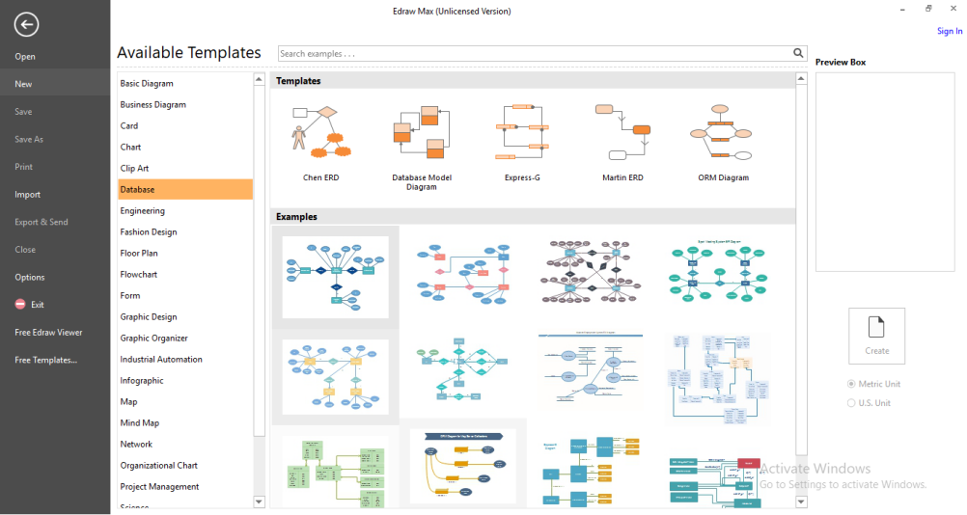

**Gambar 1.1. Tampilan Awal Edraw**

1. Setelah dipilih menu database kemudian create, maka akan muncul lembar kerja di edraw

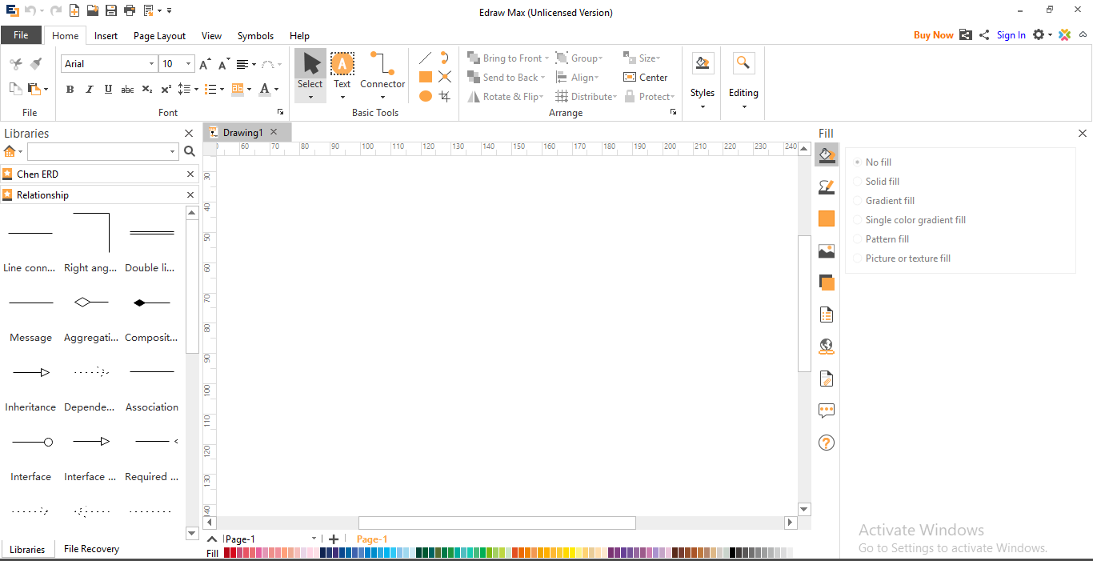

**Gambar 1.2. Tampilan Lembar Kerja Edraw**

1. Untuk memulai menggambar ERD bisa menggunakan library yang berada di sebelah kiri lembar kerja

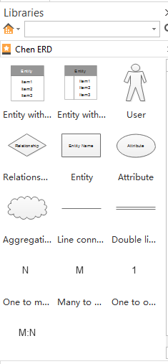 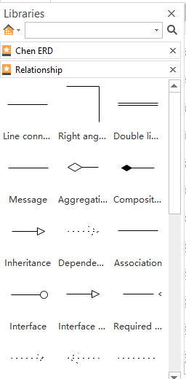

**Gambar 1.3. Tampilan Libraries pada Edraw**

1. Untuk menggunakan simbol ERD tinggal klik drag simbol yang akan digunakan ke lembar kerja

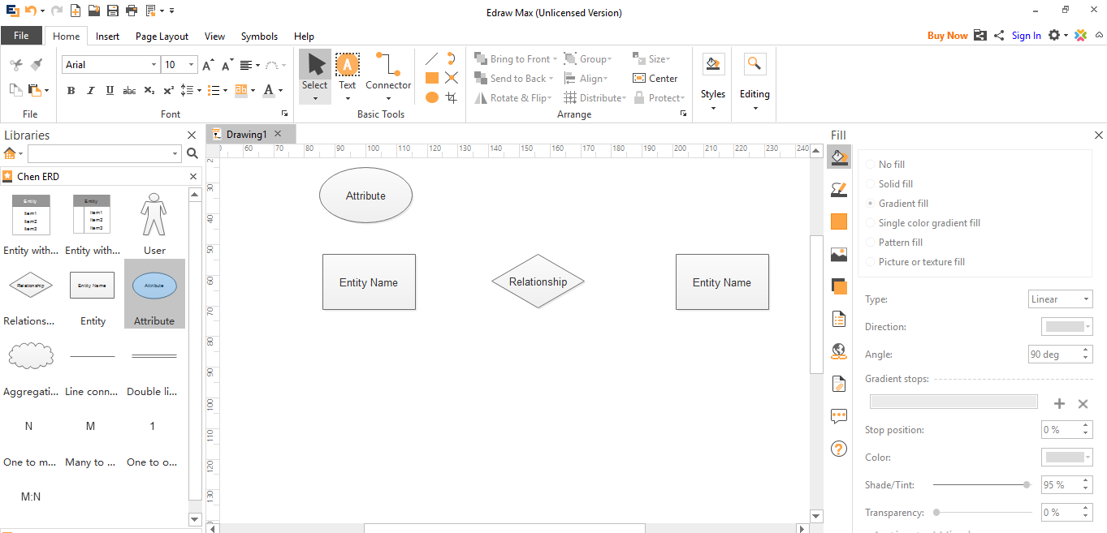

**Gambar 1.4. Tampilan Membuat ERD di Edraw**

1. Maka hasil ERD Sistem Informasi Akademik yang telah dibuat seperti pada gambar

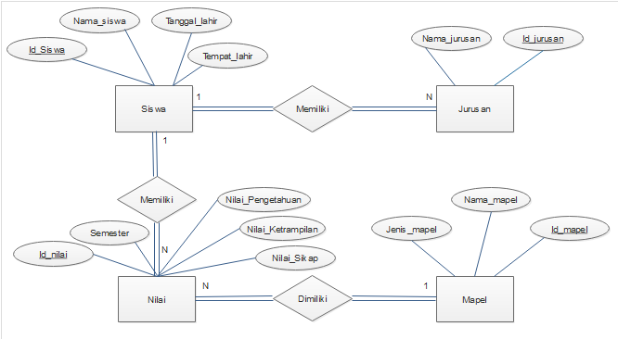

**Gambar 1.5. Gambar ERD Sistem Informasi Akademik**

Langkah-langkah menggunakan XAMPP :

1. Buka aplikasi XAMPP control kemudian klik start pada Apache dan MySQL

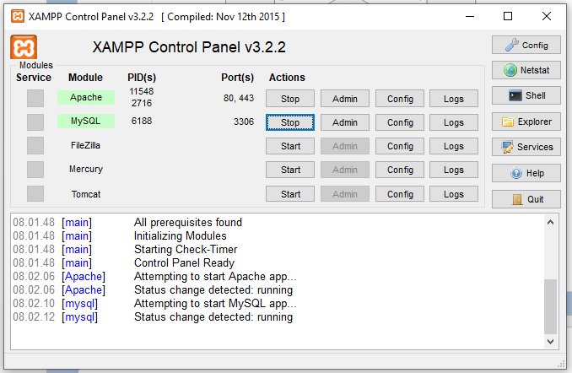

1. Buka browser kemudian ketikkan “**localhost/phpmyadmin”**
2. Kemudian membuat database baru dengan klik **New** kemudian tuliskan nam database yang baru dan klik buat

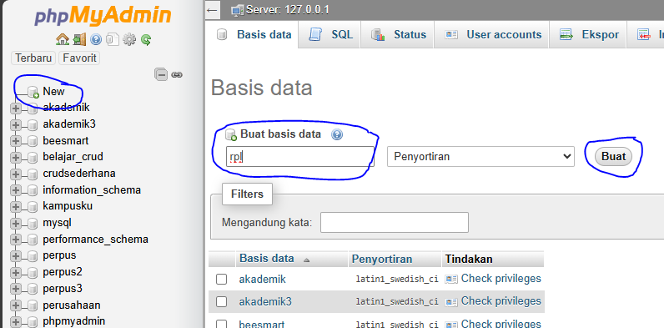

1. Kemudian klik database baru yang sudah dibuat kemudian buat tabel/entitasnya beserta jumlah kolom yang diinginkan lalu klik kirim begitu juga seterusnya sampai semua tabel sudah dibuat

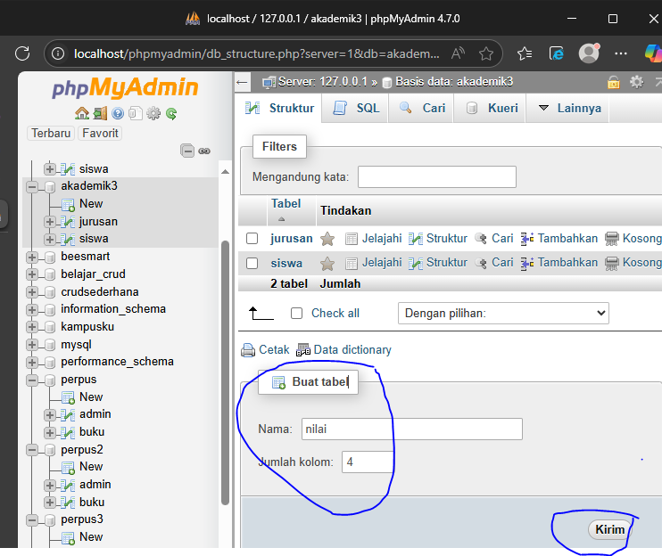

1. Kemudian isi nama field/atribut, tipe data, dan panjang data kemudian simpan begitu juga seterusnya sampai semua tabel sudah dilengkapi dengan field, tipe data, dan panjang data

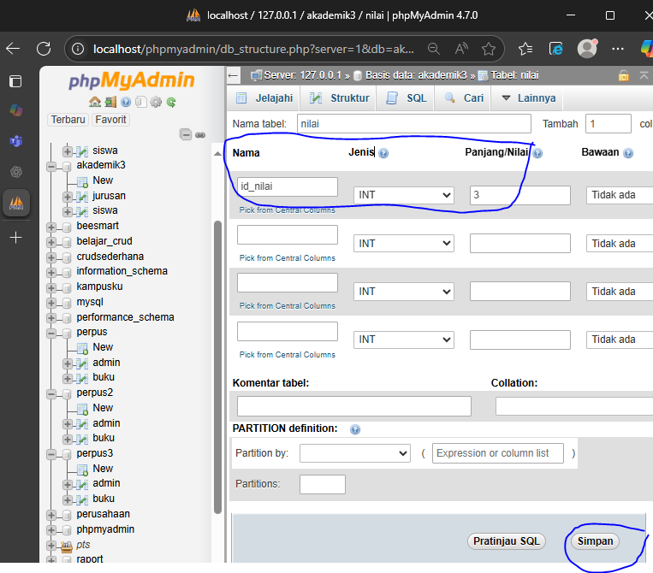

1. Kemudian pilih struktur tabel untuk menentukan primary key dari masing-masing tabel dengan klik kunci utama

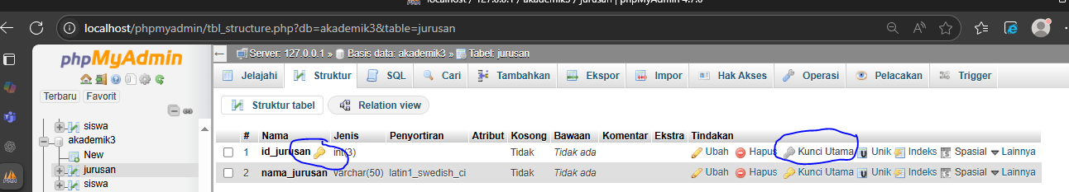

1. Kemudian pilih struktur tabel untuk menentukan foreign key dari tabel yang ingin direlasikan dengan klik indeks. Lalu klik relation views untuk merelasikan dengan memilih tabel dan kolom yang sesuai pada menu foreign key

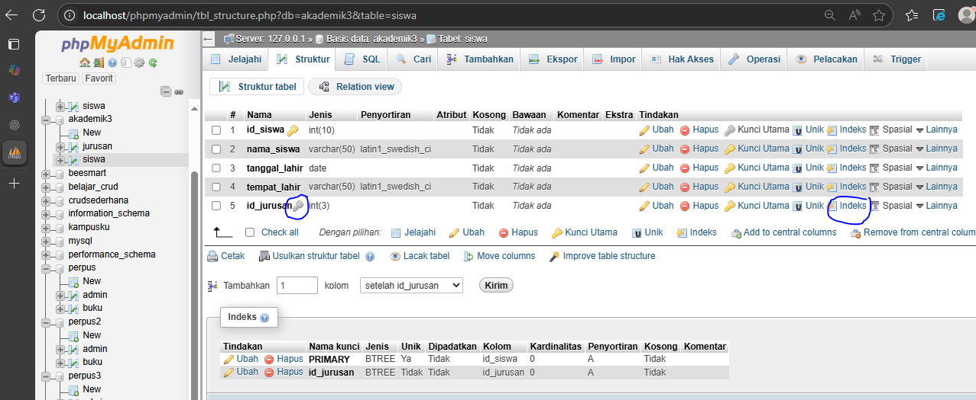

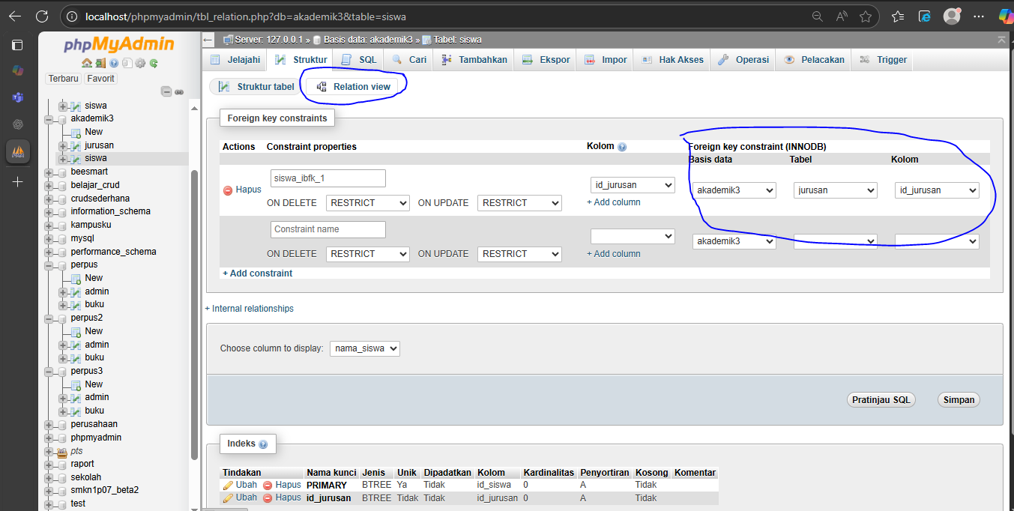

1. Kemudian ke menu desaigner, lalu klik create relationship terus arahkan ke primary key satu tabel lalu ke foreign key ke tabel yang direlasikan

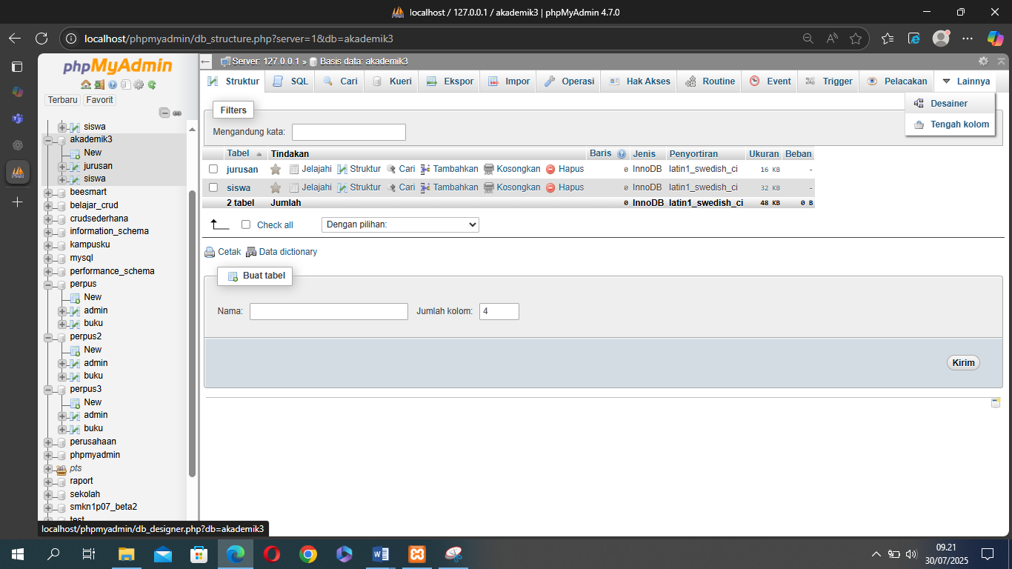

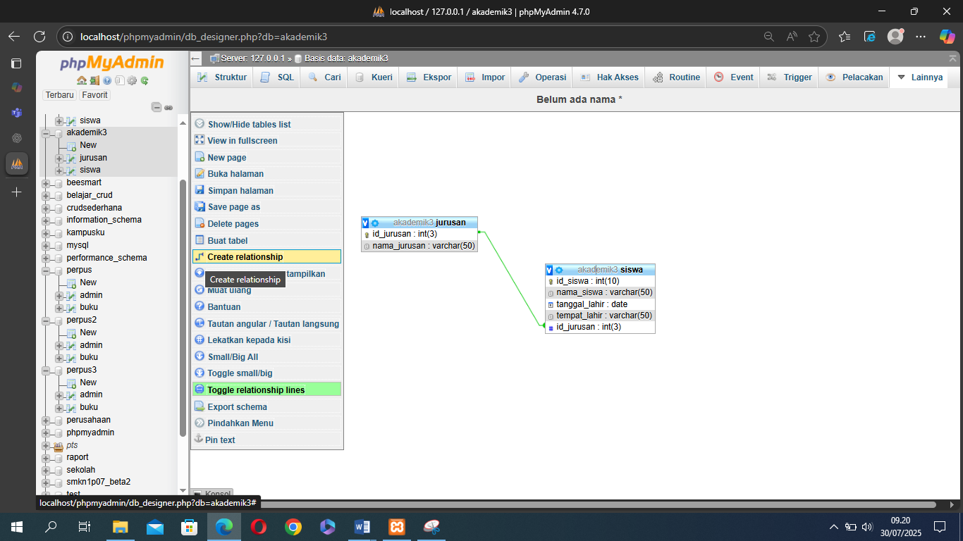

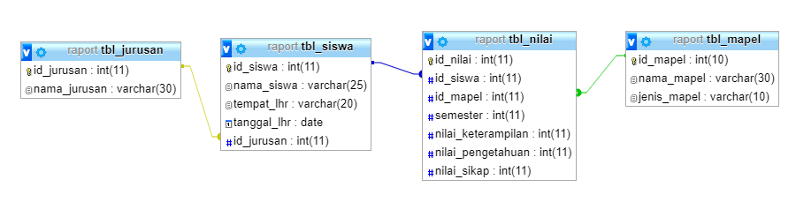

**Gambar 1.6. Contoh Gambar Relasi antar Tabel dalam Basis Data**

1. **Tugas Praktikum**
2. Dalam kegiatan ini, peserta didik akan melakukan praktikum yang dilakukan secara kelompok dengan masing-masing kelompok beranggotakan 2 peserta didik.
3. Dalam praktikum ini peserta didik akan merancang diskripsi sistem basis data dengan menentukan entitas, atribut, key, relasi, kardinalitas hubungan dan batasan partisipan pada ERD.
4. Membuat ERD dengan menggunakan aplikasi microsoft visio, edraw, dan lain-lain. Sesuai dengan langkah-langkah membuat ERD seperti yang telah dijelaskan pada langkah kerja.
5. Aplikasikan ERD dalam sistem basis data dengan menggunakan aplikasi XAMPP.

**SOAL**

Mata Pelajaran : Basis Data

Kelas / Semester : XI RPL ….. / Gasal

Hari / Tanggal : ………......./…………………………………….

Alokasi Waktu :

Nama Siswa : ………………………………………………….

1. **Studi Kasus**

Klinik Sehat Sentosa ingin membangun sistem informasi untuk mengelola data pasien, dokter, jadwal pemeriksaan, dan obat-obatan. Sistem ini diharapkan mampu mencatat semua aktivitas pelayanan di klinik secara terstruktur.

**Deskripsi Sistem:**

1. Klinik memiliki beberapa **dokter**, dan setiap dokter memiliki data seperti ID dokter, nama, spesialisasi, dan nomor telepon.
2. **Pasien** yang datang untuk berobat akan didaftarkan ke sistem dengan informasi seperti NIK, nama pasien, tanggal lahir, jenis kelamin, dan alamat.
3. Setiap pasien dapat menjalani satu atau lebih **pemeriksaan**. Pemeriksaan dilakukan oleh seorang dokter dan terjadi pada tanggal tertentu.
4. Dalam pemeriksaan, pasien bisa diresepkan satu atau lebih **obat**, dan setiap obat bisa diresepkan pada banyak pemeriksaan yang berbeda.
5. Data **obat** meliputi ID obat, nama obat, jenis, dan stok.
6. Setiap pemeriksaan mencatat juga hasil diagnosa dan catatan dokter.

**PERTANYAAN**

1. Pada studi kasus 1 silahkan diskripsikan sistem basis data dengan menemukan entitas, atribut, key, relasi, kardinalitas hubungan, dan batasan partisipan!

**Lembar Kerja 1**

**Temukan entitas, atribut, serta *key***

|  |  |  |
| --- | --- | --- |
| **Entitas** | **Atribut** | **Key (primary dan foreign)** |
| **1.Dokter** | 1. Id_dokter | Primary key |
|  | 2.Nama |  |
|  | 3.Spesialisasi |  |
|  | 4.No_telepon |  |
| **2.Pasien** | 1.NIK_Pasien | Primary key |
|  | 2.Nama_pasien |  |
|  | 3.Jenis_kelamin |  |
|  | 4.Tanggal_lahir |  |
|  | 5.Alamat |  |
| **3.Pemeriksaan** | 1.Id_pemeriksaan | Primary key |
|  | 2.id_dokter | Foreign key |
|  | 3.NIK_pasien | Foreign key |
|  | 4.tanggal_pemeriksaan |  |
|  | 5.Hasil_diagnosa |  |
| **4.Obat** | 1.id_obat | Primary key |
|  | 2.nama_obat |  |
|  | 3.Jenis |  |
|  | 4.Stok |  |
| **5.Detail_Pemeriksaan** | 1.id_pemeriksaan | Primary & foreign key |
|  | 2.id_obat | Primary & foreign key |
|  | 3.Jumlah_obat |  |

**Tunjukkan kardinalitas hubungan dan batasan partisipan dengan menggambarnya menggunakan simbol ERD**

|  |  |
| --- | --- |
| Melakukan  **1 N**  Pemeriksaan  Dokter | **Keterangan :**  **Satu dokter bisa melakukan banyak pemeriksaan** |
| Menjalani  **1 N**  Pemeriksaan  Pasien | **Keterangan :**  **Satu Pasien bisa melakukan banyak pemeriksaan** |

|  |  |
| --- | --- |
| Mendapatkan  **1 N**  Obat  Pasien | **Keterangan :**  **Satu Pasien bisa mendapatakan banyak obat saat pemeriksaan** |

|  |  |
| --- | --- |
| Meresepkan  **1 N**  Obat  Pemeriksaan | **Keterangan :**  **Satu Pemeriksan bisa meresepkan banyak obat** |

1. Pada studi kasus 1 buatlah ERD dengan menggunakan aplikasi visio, edraw atau yang lainnya sesuai dengan yang dijelaskan pada langkah kerja!

**Lembar kerja 2**

1. **Menentukan Entitas**

|  |  |
| --- | --- |
| **No** | **Nama Entitas** |
| **1** | Dokter |
| **2** | Pasien |
| **3** | Obat |
| **4** | Pemeriksaan |
| **5.** | Detail_pemeriksaan |

1. **Menentukan Atribut**

**Tabel Dokter**

|  |  |
| --- | --- |
| **Atribut/Field** | **Keterangan** |
| **Id_dokter** | Primary key, int |
| **Nama** | varchar |
| **Spesialisasi** | varchar |
| **No_telepon** | varchar |

**Tabel Pasien**

|  |  |
| --- | --- |
| **Atribut/Field** | **Keterangan** |
| **NIK_pasien** | Int, Primary key |
| **Nama_pasien** | varchar |
| **Jenis_kelamin** | ENUM |
| **Tanggal_lahir** | date |
| **Alamat** | varchar |

**Tabel Obat**

|  |  |
| --- | --- |
| **Atribut/Field** | **Keterangan** |
| **Id_obat** | Int, Primary key |
| **Nama_obat** | varchar |
| **Jenis** | ENUM |
| **Stok** | int |

**Tabel Pemeriksaan**

|  |  |
| --- | --- |
| **Atribut/Field** | **Keterangan** |
| **Id_pemeriksaan** | Int, Primary key |
| **Id_dokter** | Foreign key |
| **NIK_pasien** | Foreign key |
| **Tanggal_pemeriksaan** | date |
| **Hasil_diagnosa** | varchar |

**Tabel Detail_pemeriksaan**

|  |  |
| --- | --- |
| **Atribut/Field** | **Keterangan** |
| **Id_pemeriksaan** | Primary key & foreign key |
| **Id_obat** | Foreign key & primary key |
| **Jumlah_obat** | Int |

1. **Menentukan Relasi**

**identifikasi hubungan antara dua entitas dua arah**

|  |  |  |
| --- | --- | --- |
| **Entitas 1** | **Hubungan** | **Entitas 2** |
| **Dokter** | Melakukan | Pemeriksaan |
| **Pasien** | Menjalankan | Pemeriksaan |
| **Pasien** | Mendapatkan | Obat |
| **Pemeriksaan** | Meresepkan | Obat |

**Tabel ……. Identifikasi rasio kardinalitas dari setiap hubungan**

|  |  |  |  |  |
| --- | --- | --- | --- | --- |
| **Identifikasi rasio kardinalitas dari setiap hubungan**  **Entitas 1** | **Banyaknya entitas 1 yang berpartisipasi** | **Hubungan** | **Banyaknya entitas 2 berpartisipasi** | **Entitas 2** |
| **Dokter** | 1 | Melakukan | N | **Pemeriksaan** |
| **Pasien** | 1 | Menjalankan | N | **Pemeriksaan** |
| **Pasien** | 1 | Menerima | N | **Obat** |
| **Pemeriksaan** | 1 | Meresepkan | N | **Obat** |

**Tabel …. Identifikasi batasan partisipasi (min, max) antara dua entitas**

|  |  |  |  |  |
| --- | --- | --- | --- | --- |
| **Entitas 1** | **Banyaknya entitas 1 yang berpartisipasi** | **Hubungan** | **Banyaknya entitas 2 yang berpartisipasi (min,max)** | **Entitas 2** |
| Dokter | 1 | Melakukan | (1, N) | Pemeriksaan |
| Pasien | 1 | Menjalani | (1,N) | Pemeriksaan |
| Pasien | 1 | Menerima | (1,N) | Obat |
| Pemeriksaan | 1 | Meresepkan | (1,N) | Obat |

1. **Menggambarkan ERD menggunakan notasi-notasi standart**

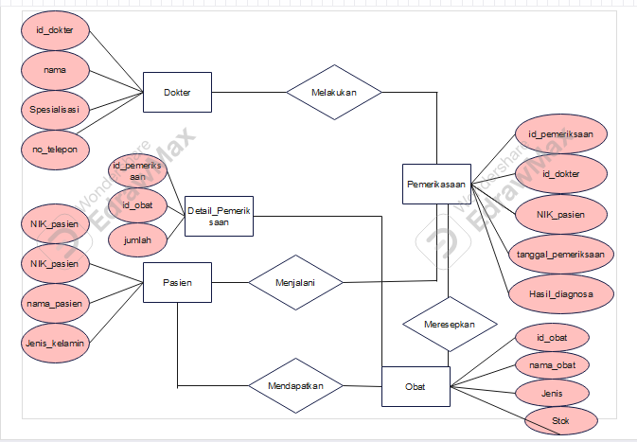

1. **Mengaplikasikan ERD dalam sistem basis data dengan menggunakan aplikasi XAMPP (sesuai dengan gambar yang ada di soal d).**

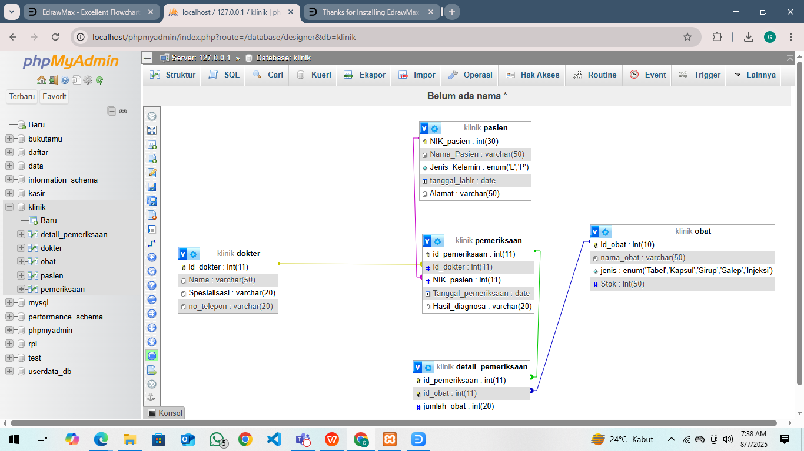

1. **Studi Kasus**

Cermati form di bawah ini kemudian analisilah struktur basis datanya serta buatlah ERDnya.

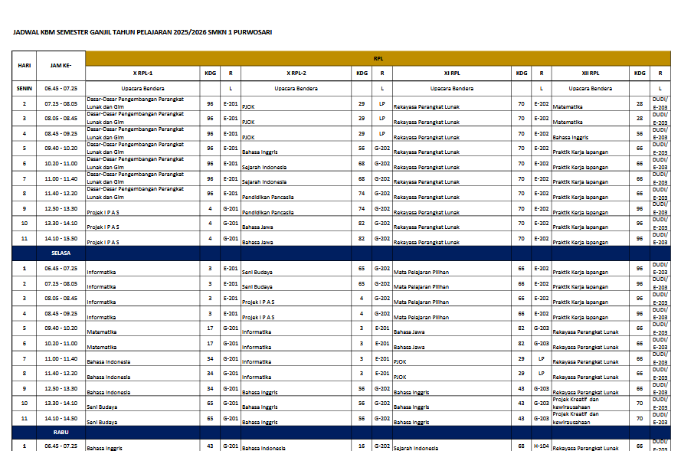

1. **Buatlah presentasinya (bisa powerpoint, video, dll) dari hasil diskusi anda dengan kelompok anda!**
2. **Setelah mengerjakan laporan segera diupload di Teams**

